Отчет по лабораторной работе №4

Вычисление наибольшего общего делителя

Бурдина Ксения Павловна

23 октября 2023

Содержание

# 1 Цель работы

Целью данной работы является освоение алгоритмов вычисления наибольшего общего делителя.

# 2 Задание

1. Изучить методы вычисления наибольшего общего делителя.
2. Реализовать алгоритмы вычисления НОД.

# 3 Теоретическое введение

Пусть числа $a$ и $b$ целые и $b≠0$. Разделить $a$ на $b$ с остатком - значит представить $a$ в виде $a=qb+r$, где $q,r∈Z$ и $0≤r≤∣b∣$. Число $q$ называется неполным частным, число $r$- неполным остатком от деления $a$ на $b$.

Целое число $d≠0$ называется *наибольшим общим делителем* целых чисел $a_{1},a_{2},...,a_{k}$ (обозначается $d=НОД(a_{1},a_{2},...,a_{k})$), если выполняются следующие условия:

1. Каждое из чисел $a_{1},a_{2},...,a_{k}$ делится на $d$;
2. Если $d_{1}≠0$- другой общий делитель чисел $a_{1},a_{2},...,a_{k}$, то $d$ делится на $d_{1}$.

Например, $НОД(12345,24690)=12345$, $НОД(12345,54321)=3$, $НОД(12345,12541)=1$.

Ненулевые целые числа $a$ и $b$ называются *ассоциированными* (обозначается $a∼b$), если $a$ делится на $b$ и $b$ делится на [[1]](https://esystem.rudn.ru/pluginfile.php/2089869/mod_folder/content/0/%D0%A2%D1%80%D0%B0%D0%B4%D0%B8%D1%86%D0%B8%D0%BE%D0%BD%D0%BD%D1%8B%D0%B5%20%D1%88%D0%B8%D1%84%D1%80%D1%8B%20%D1%81%20%D1%81%D0%B8%D0%BC%D0%BC%D0%B5%D1%82%D1%80%D0%B8%D1%87%D0%BD%D1%8B%D0%BC%20%D0%BA%D0%BB%D1%8E%D1%87%D0%BE%D0%BC.pdf?forcedownload=1).

Для любых целых чисел $a_{1},a_{2},...,a_{k}$ существует наибольший общий делитель $d$ и его можно представить в виде *линейной комбинации* этих чисел:

$$d=c_{1}a_{1}+c_{2}a_{2}+...+c_{k}a_{k},c_{i}∈Z(Z−множествоцелыхчисел).$$

Например, НОД чисел 91, 105, 154 равен 7. В качестве линейного представления можно взять:

$$7=7*91+(−6)*105+0*154,$$

либо

$$7=4*91+1*105−3*154.$$

Целые числа $a_{1},a_{2},...,a_{k}$ называются *взаимно простыми в совокупности*, если $НОД(a_{1},a_{2},...,a_{k})=1$. Целые числа $a$ и $b$ называются *взаимно простыми*, если $НОД(a,b)=1$.

Целые числа $a_{1},a_{2},...,a_{k}$ называются *попарно взаимно простыми*, если $НОД(a_{i},a_{j})=1$ для всех $1≤i≠j≤k$.

# 4 Ход выполнения лабораторной работы

Для реализации алгоритмов вычисления наибольшего общего делителя будем использовать среду JupyterLab. Выполним необходимую задачу.

1. Зададим данные, с которыми будем работать:

Задание данных

Задание данных

1. Реализуем алгоритм Евклида с помощью следующей функции:

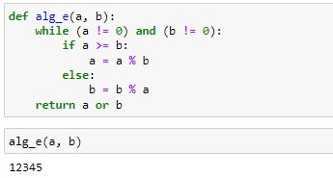

Алгоритм Евклида

Здесь на вход поступают целые числа $a,b$; $0<b≤a$. Необходимо выполнить следующее [[2]](https://esystem.rudn.ru/pluginfile.php/2089883/mod_folder/content/0/mathsec_lection07-data-encryption-standard.pdf?forcedownload=1):

* положить $r_{0}←a,r_{1}←b,i←1$
* найти остаток $r_{i+1}$ от деления $r_{i−1}$ на $r_{i}$
* если $r_{i+1}=0$, то положить $d←r_{i}$. В противном случае положить $i←i+1$ и вернуться на шаг 2
* результат: $d$

По итогу при вызове функции мы получим результат $d=НОД(a,b)$.

1. Реализуем бинарный алгоритм Евклида с помощью следующей функции:

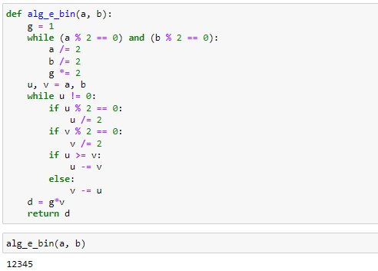

Бинарный алгоритм Евклида

Здесь на вход поступают целые числа $a,b$; $0<b≤a$. Необходимо выполнить следующее:

* положить $g←1$
* пока оба числа $a$ и $b$ четные, выполнять $a←\frac{a}{2},b←\frac{b}{2},g←2g$ до получения хотя бы одного нечетного значения $a$ или $b$
* положить $u←a,v←b$
* пока $u≠0$ выполнять следующие действия:
  + пока $u$ четное, полагать $u←\frac{u}{2}$
  + пока $v$ четное, полагать $v←\frac{v}{2}$
  + при $u≥v$ положить $u←u−v$. В противном случае положить $v←v−u$
* положить $d←gv$
* результат: $d$

По итогу при вызове функции мы получим результат $d=НОД(a,b)$.

1. Реализуем расширенный алгоритм Евклида с помощью следующей функции:

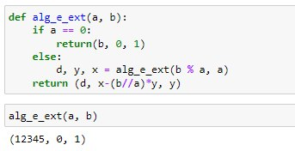

Расширенный алгоритм Евклида

Здесь на вход поступают целые числа $a,b$; $0<b≤a$. Необходимо выполнить следующее:

* положить $r_{0}←a,r_{1}←b,x_{0}←1,x_{1}←0,y_{0}←0,y_{1}←1,i←1$
* разделить с остатком $r_{i−1}$ на $r_{i}$: $r_{i−1}=q_{i}r_{i}+r_{i+1}$
* если $r_{i+1}=0$, то положить $d←r_{i},x←x_{i},y←y_{i}$. В противном случае положить $x_{i+1}←x_{i−1}−q_{i}x_{i},y_{i+1}←y_{i−1}−q_{i}y_{i},i←i+1$ и вернуться на шаг 2
* результат: $d,x,y$

По итогу при вызове функции мы получим результат $d=НОД(a,b)$; такие целые числа $x,y$, что $ax+by=d$.

1. Реализуем расширенный бинарный алгоритм Евклида с помощью следующей функции:

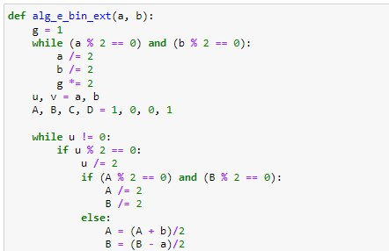

Расширенный бинарный алгоритм Евклида 1

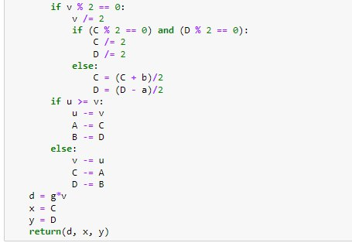

Расширенный бинарный алгоритм Евклида 2

Здесь на вход поступают целые числа $a,b$; $0<b≤a$. Необходимо выполнить следующее:

* положить $g←1$
* пока оба числа $a$ и $b$ четные, выполнять $a←\frac{a}{2},b←\frac{b}{2},g←2g$ до получения хотя бы одного нечетного значения $a$ или $b$
* положить $u←a,v←b,A←1,B←0,C←0,D←1$
* пока $u≠0$ выполнять следующие действия:
  + пока $u$ четное:
    - положить $u←\frac{u}{2}$
    - если оба числа $A$ и $B$ четные, то положить $A←\frac{A}{2},B←\frac{B}{2}$. В противном случае положить $A←\frac{A+b}{2},B←\frac{B−a}{2}$
  + пока $v$ четное
    - положить $v←\frac{v}{2}$
    - если оба числа $C$ и $D$ четные, то положить $C←\frac{C}{2},D←\frac{D}{2}$. В противном случае положить $C←\frac{C+b}{2},D←\frac{D−a}{2}$
  + при $u≥v$ положить $u←u−v,A←A−C,B←B−D$. В противном случае положить $v←v−u,C←C−A,D←D−B$
* положить $d←gv,x←C,y←D$
* результат: $d,x,y$

По итогу при вызове функции мы получим результат $d=НОД(a,b)$:

Расширенный бинарный алгоритм Евклида

Расширенный бинарный алгоритм Евклида

# 5 Листинг программы

a = 86415  
b = 12345  
  
def alg_e(a, b):  
 while (a != 0) and (b != 0):  
 if a >= b:  
 a = a % b  
 else:  
 b = b % a  
 return a or b  
  
alg_e(a, b)  
  
def alg_e_bin(a, b):  
 g = 1  
 while (a % 2 == 0) and (b % 2 == 0):  
 a /= 2  
 b /= 2  
 g *= 2  
 u, v = a, b  
 while (u != 0):  
 if u % 2 == 0:  
 u /= 2  
 if v % 2 == 0:  
 v /= 2  
 if u >= v:  
 u -= v  
 else:  
 v -= u  
 d = g*v  
 return d  
  
alg_e_bin(a, b)  
  
def alg_e_ext(a, b):  
 if a == 0:  
 return(b, 0, 1)  
 else:  
 d, y, x = alg_e_ext(b % a, a)  
 return (d, x-(b//a)*y, y)  
  
alg_e_ext(a, b)  
  
def alg_e_bin_ext(a, b):  
 g = 1  
 while (a % 2 == 0) and (b % 2 == 0):  
 a /= 2  
 b /= 2  
 g *= 2  
 u, v = a, b  
 A, B, C, D = 1, 0, 0, 1  
  
 while u != 0:  
 if u % 2 == 0:  
 u /= 2  
 if (A % 2 == 0) and (B % 2 == 0):  
 A /= 2  
 B /= 2  
 else:  
 A = (A + b)/2  
 B = (B - a)/2  
 if v % 2 == 0:  
 v /= 2  
 if (C % 2 == 0) and (D % 2 == 0):  
 C /= 2  
 D /= 2  
 else:  
 C = (C + b)/2  
 D = (D - a)/2  
 if u >= v:  
 u -= v  
 A -= C  
 B -= D  
 else:  
 v -= u  
 C -= A  
 D -= B  
 d = g*v  
 x = C  
 y = D  
 return(d, x, y)  
  
alg_e_bin_ext(a, b)

# 6 Выводы

В ходе работы мы изучили и реализовали алгоритмы вычисления наибольшего общего делителя.

# 7 Список литературы

1. Традиционные шифры с симметричным ключом [[1]](https://esystem.rudn.ru/pluginfile.php/2089869/mod_folder/content/0/%D0%A2%D1%80%D0%B0%D0%B4%D0%B8%D1%86%D0%B8%D0%BE%D0%BD%D0%BD%D1%8B%D0%B5%20%D1%88%D0%B8%D1%84%D1%80%D1%8B%20%D1%81%20%D1%81%D0%B8%D0%BC%D0%BC%D0%B5%D1%82%D1%80%D0%B8%D1%87%D0%BD%D1%8B%D0%BC%20%D0%BA%D0%BB%D1%8E%D1%87%D0%BE%D0%BC.pdf?forcedownload=1)
2. Методические материалы курса [[2]](https://esystem.rudn.ru/pluginfile.php/2089883/mod_folder/content/0/mathsec_lection07-data-encryption-standard.pdf?forcedownload=1)